Здебська Світлана Іванівна
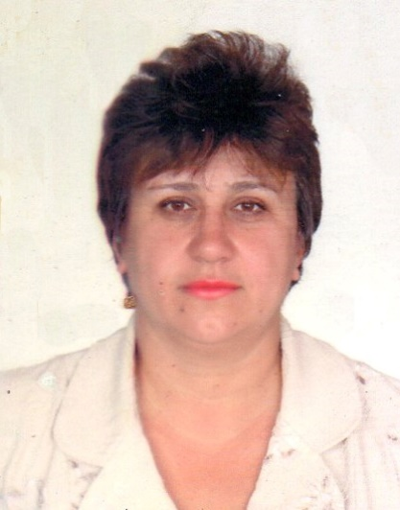
Здебська Світлана Іванівна, народилася 28 серпня 1966 року в селі Жовтневе, Токмацького району, Запорізької області в сім’ї колгоспників Гаркавого Івана Павловича та Гаркавої Лукії Антонівни.
З 1973 по 1981рік навчалася в Жовтневій восьмирічній школі, закінчила навчання в ній з похвальним листом.
В 1981 році вступила до Запорізького педагогічного училища №1 на відділення дошкільного виховання.
В 1985 році закінчила училище та за рішенням розподільчої комісії була направлена в село Новоіванівка Оріхівського району на посаду вихователя ДНЗ «Червона Шапочка».
В 1986 році одружилася з Здебським Геннадієм Ярославовичем, а в 1987 році народився син Здебський Дмитро Геннадійович.
Після декретної відпустки продовжувала працювати вихователем в ДНЗ “Червона шапочка».
В 1990 році вступила до Бердянського державного інституту ім. П.Д. Осипенко на факультет педагогіка і психологія (дошкільна).
В 1994 році закінчила вищезгаданий інститут і отримала диплом з кваліфікацією спеціаліста викладач дошкільної педагогіки і психології, вихователь.
В 1994 році народилася донька Здебська Ельвіра Геннадіївна.
В 1998-1999 роках працювала вчителем молодших класів Новоіванівської ЗОШ 1-3 ступеня. В зв’язку з припиненням роботи ДНЗ була переведена рахівником на тракторну бригаду КСП ім. Леніна.
В 2000 році КСП було реорганізовано в СТОВ “Довіра», де продовжувала працювати на посаді рахівника.
З 2004 року по 2008 рік займалася підприємницькою діяльністю, а в квітні 2008 року було відновлено роботу ДНЗ в с. Новоіванівка, де стала працювати завідувачкою. На даний час працює директором КЗЗДО «Червона шапочка» Комишуваської селищної ради Оріхівського району Запорізької області
Судимості не має.

